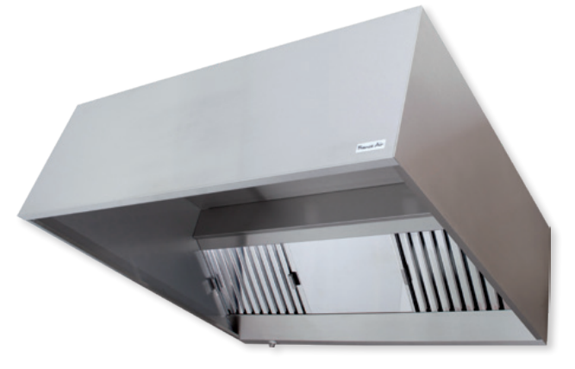

ATRIA® Statique
Marca: FRANCE AIR.

A hotte de gama conforto ATRIA® STATIQUE terá uma construção robusta, em aço inox escovado AISI 304 18/10(AISI 304) nas faces expostas.
A hotte ATRIA® será parietal com captação simples / central com captação dupla, sem parafusos visíveis, equipada com filtros de choque anti-incêndio em inox com 25 mm de espessura e registos de regulação de caudal montados a montante das virolas de extração. Possuirá um coletor de gorduras periférico estanque, com uma válvula de purga das gorduras.
A hotte terá uma geometria e eficiência de captação otimizadas, resultado de ensaios reais em laboratório. O caudal de ar será calculado considerando os equipamentos de confeção utilizados e os coeficientes de eficácia da hotte(validados em laboratório), com vista à otimização dos caudais e à redução do consumo energético associado à ventilação da cozinha. Caso hajam alterações nos equipamentos de confeção, modelo ou dimensão de hotte, o caudal deverá ser recalculado.

A hotte terá 400 ou 500 mm de altura, a viseira terá 500, 400 ou 250 mm e será equipada com quantidade de filtros de acordo com o caudal previsto, por forma a garantir uma eficiência mínima de 95% e perda de carga inferior a 70Pa.

Opcionalmente, virá equipada de série com blocos de iluminação:
- Encastrados do tipo LED IP65 resistente a altas temperaturas, com classificação 400ºC/90 minutos
- Encastrados do tipo tubular T5 com vidro em policarbonato translucido, IP 54

A hotte deverá ter uma construção compatível com o sistema de extinção de incêndios PYROSAFE PRO, com zonas específicas para passagem de tubagem de extinção e de deteção, para que todos estes elementos fiquem integrados na hotte.

A hotte será do tipo ATRIA® STATIQUE da FRANCE AIR.

